
Балқаш ауданының жерлерін аймақтарға бөлу жобасын (схемасын), елді мекендердегі бағалау аймақтарының шекараларын және жер учаскелері үшін төлемақының базалық ставкаларына түзету коэффициенттерін бекіту туралы
Алматы облысы Балқаш аудандық мәслихатының 2021 жылғы 26 қарашадағы № 10-51 шешімі. Қазақстан Республикасының Әділет министрлігінде 2021 жылы 30 қарашада № 25460 болып тіркелді
Қазақстан Республикасының Жер кодексінің 8-бабының 2-тармағына, 11-бабының 1-тармағына сәйкес, Балқаш аудандық мәслихаты ШЕШТІ:
1. Балқаш ауданының жерлерін аймақтарға бөлу жобасы (схемасы) осы шешімнің 1-қосымшасына сәйкес бекітілсін.
2. Балқаш ауданының елді мекендеріндегі бағалау аймақтарының шекаралары және жер учаскелері үшін төлемақының базалық ставкаларына түзету коэффициенттері осы шешімнің 2-қосымшасына сәйкес бекітілсін.
3. Осы шешім оның ресми жарияланған күнінен кейін күнтізбелік он күн өткен соң қолданысқа енгізіледі.
Балқаш аудандық мәслихатының хатшысы | К. Омаров
2021 жылғы 26 қарашадағы № 10-51 мәслихат шешіміне 1-қосымша
Балқаш ауданының жерлерін аймақтарға бөлу жобасы (схемасы)

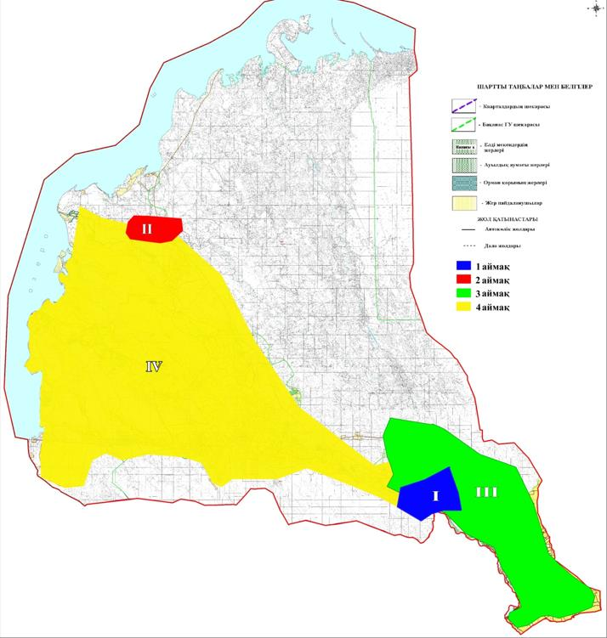

2021 жылғы 26 қарашадағы № 10-51 мәслихат шешіміне 2-қосымша
Балқаш ауданының елді мекендердегі бағалау аймақтарының шекаралары және жер учаскелері үшін төлемақының базалық ставкаларына түзету коэффиценттері
№ | Аймақ нөмірі | Бағалау аймақтарының шекаралары | Жер учаскелері үшін төлемақының базалық ставкаларына түзету коэффиценттері
1 | 2 | 3 | 4
1 | I | Бақанас ауылы: 004 кадастрлық кварталы: оңтүстігі Құтпанбетов көшесімен, батысы Достық көшесімен, солтүстігі Сейфуллин көшесімен, шығысы Бәйшіков көшесімен шектеледі; | 1,85
 | II | Бақанас ауылы: 005 кадастрлық кварталы: оңтүстігі Қонаев көшесімен, батысы Қазақстанның 70 жылдығы көшесімен, солтүстігі Рысқұлов көшесімен, шығысы Бәйшіков көшесімен шектеледі; | 1,85
2 | II | Қарой ауылы: 041 кадастрлық кварталы: солтүстігі Нарын және Досболов көшелерімен, шығысы Демесінов көшесімен, оңтүстігі З.Быдышев көшесімен, батысы Х.Каренеев көшесімен шектеледі. | 0,75
3 | III | Бояулы ауылы: 006 кадастрлық кварталы: солтүстігі Сарыбайұлы Молдақасым көшесімен, шығысы Қ.Оразбаева көшесімен, оңтүстігі Нарбайұлы Байділда көшесімен, батысы Шектібаев көшесімен шектеледі. | 0,95
4 | III | Ақдала ауылы: 018 кадастрлық кварталы: солтүстігі М.Маметова көшесімен, шығысы Б.Момышұлы көшесімен, оңтүстігі Жансүгіров көшесімен, батысы Ы.Алтынсарин көшесімен шектеледі; | 0,95
5 | III | Ақкөл ауылы: 024 кадастрлық кварталы: солтүстігі Мектеп көшесімен, шығысы Іле көшесімен, оңтүстігі Арыстанбеков көшесімен, батысы Орталық көшесімен шектеледі. | 0,95
6 | III | Береке ауылы: 019 кадастрлық кварталы: солтүстігі Ардагер көшесімен, шығысы Рысқұлов көшесімен, оңтүстігі Ардагер көшесімен, батысы Момышұлы көшесімен шектеледі. | 0,95
7 | III | Бірлік ауылы: 015 кадастрлық кварталы: солтүстігі Иманов көшесімен, шығысы Мақатаев көшесімен, оңтүстігі Уалиханов көшесімен, батысы Оразбаев көшесімен шектеледі. | 0,95
8 | III | Жиделі ауылы: 037 кадастрлық кварталы: солтүстігі Б.Бейсекбаев көшесімен, шығысы Кәрітоған көшесімен, оңтүстігі Достық көшесімен, батысы Н.Несіпбаев көшесімен шектеледі. | 0,95
9 | III | Желтораңғы ауылы: 063 кадастрлық кварталы: солтүстігі Бөлтірік және Сәтімқұл Көпжасарұлы көшелерімен, шығысы Бірлік көшесімен, оңтүстігі Балтағұл көшесімен, батысы Қожамқұл көшесімен шектеледі. | 0,95
10 | III | Балатопар ауылы: 072 кадастрлық кварталы: солтүстігі Есім көшесімен, шығысы Тәуелсіздік көшесімен, оңтүстігі Достық көшесімен, батысы Тлеубаев көшесімен шектеледі. | 0,95
11 | III | Бақбақты ауылы: 012 кадастрлық кварталы: солтүстігі Оспанов көшесімен, шығысы Абай көшесімен, оңтүстігі Төле би көшесімен, батысы Т.Бокин және Едіге батыр көшелерімен шектеледі. | 1,05
12 | III | Миялы ауылы: 001 кадастрлық кварталы: солтүстігі Жүнісбаев көшесімен, шығысы Малайсары көшесімен, оңтүстігі Қасымбеков көшесімен, батысы Ардагер көшесімен шектеледі. | 1,05
13 | IV | Үш жарма ауылы: 023 кадастрлық кварталы: солтүстігі Сейфуллин көшесімен, шығысы және оңтүстігі Паршин көшесімен, батысы Алтынсарин көшесімен шектеледі. | 0,95
14 | IV | Көкжиде ауылы: 025 кадастрлық кварталы: солтүстігі Байғозиев көшесімен, шығысы Мұратбаев және Жамбыл көшелерімен, оңтүстігі Тоқтасынбаев көшесімен, батысы Сүгіров көшесімен шектеледі. | 0,95
15 | IV | Көктал ауылы: 032 кадастрлық кварталы: солтүстігі Дүйсенбек көшесімен, шығысы Рысқұлов көшесімен, оңтүстігі Әмірбай көшесімен, батысы Молдағұлова және Жандосов көшелерімен шектеледі. | 0,95
16 | IV | Ақжар ауылы: 056 кадастрлық кварталы: солтүстігі Бәрібаев көшесімен, оңтүстігі және шығысы Тұйғынбаев көшесімен, батысы Ақжар және Мұратбаев көшелерімен шектеледі. | 0,95
17 | IV | Құйған ауылы: 078 кадастрлық кварталы: солтүстігі Ким көшесімен, шығысы Ни Хак Сун көшесімен, оңтүстігі Іле көшесімен, батысы Омарбеков көшесімен шектеледі. | 0,95
18 | IV | Топар ауылы: 069 кадастрлық кварталы: солтүстігі Набережная көшесімен, шығысы Қалабаев көшесімен, оңтүстігі Аманқұлов көшесімен, батысы Бөлтірік көшесімен шектеледі. | 0,95
19 | IV | Бура ауылы: 021 кадастрлық кварталы: солтүстігі Қонаев көшесімен, шығысы Сейфуллин көшесімен, оңтүстігі және батысы Жұбанов көшесімен шектеледі. | 0,75
20 | IV | Аралтөбе ауылы: 057 кадастрлық кварталы: солтүстігі Сәтпаев көшесімен, шығысы Момышұлы көшесімен, оңтүстігі Көктем көшесімен, батысы Бірлік көшесімен шектеледі. | 0,40
21 | IV | Қошқарбай ауылы: 037 кадастрлық кварталы: Қошқарбай көшесінің бойымен. | 0,45
22 | IV | Қараөзек ауылы: 079 кадастрлық кварталы: Бесағаш көшесінің бойымен. | 0,35
23 | IV | Орақты батыр ауылы: 037 кадастрлық кварталы: Орақты батыр көшесінің бойымен. | 0,35
24 | IV | Ақдала ауылы: 073 кадастрлық кварталы: Ақдала көшесінің бойымен. | 0,35
25 | IV | Аралқұм ауылы: 040 кадастрлық кварталы: Аралқұм көшесінің бойымен. | 0,25
26 | IV | Қасқаөгіз ауылы: 063 кадастрлық кварталы: Қасқаөгіз көшесінің бойымен. | 0,25
27 | IV | Қоскүмбез ауылы: 030 кадастрлық кварталы: Қоскүмбез көшесінің бойымен. | 0,30
28 | IV | Арқар ауылы: 039 кадастрлық кварталы: Арқар көшесінің бойымен. | 0,15

© 2012. Қазақстан Республикасы Әділет министрлігінің «Қазақстан Республикасының Заңнама және құқықтық ақпарат институты» ШЖҚ РМК

